ANÁLISE DO DISCURSO EM MANUAL DIDÁTICO DE LÍNGUA PORTUGUESA DO ENSINO FUNDAMENTAL EM AÇAILÂNDIA/MA

Resumo: O presente trabalho trata-se de uma análise discursiva do manual didático Português Linguagem, de Cereja e Cochar (2015), cujo seu principal objetivo é constatar se há concordância entre os discursos dos gramáticos, legisladores e docentes de língua portuguesa, especificamente do século XXI, em Açailândia-MA. Para se atingir o objetivo proposto, tomam-se como base os princípios teóricos da Análise de Discurso de Linha Francesa, particularmente os conceitos e as ideias de Maingueneau (1989); Koerner (1996); Nogueira (2015) e Orlandi (2001). Com isso, percebeu-se que enquanto o manual analisado cumpre e, portanto, é fiel aos padrões esperados pelas entidades normalizadoras do sistema de ensino em escala nacional no que diz respeito ao ensino de linguística, há, concomitantemente, uma potencial fragilidade no que tange a formação literária dos indivíduos, considerando que é percebido um desprivilegio na abordagem literária nas dependências da respectiva obra, o que dificulta consideravelmente a formação e desenvolvimento integral da língua portuguesa

Palavra-chave: Análise do discurso; Manual didático; Língua portuguesa.

Introdução

Este trabalho está inserido na Linha de pesquisa em Discurso, Memória e Ensino, desenvolvida pelo Grupo de Estudos Linguísticos do Maranhão (GELMA), cadastrado no Diretório de Pesquisa do CNPq, ligado ao Curso de Letras do campus de Imperatriz, da Universidade Estadual da Região Tocantina do Maranhão – UEMASUL. Dessa maneira, a pesquisa tem como objetivo geral constatar se há concordância entre os discursos dos gramáticos, legisladores e docentes de língua portuguesa, especificamente do século XXI, em Açailândia-MA.
Define-se, portato, como corpus textual deste trabalho a obra Português Linguagens, de Cereja e Cochar (2015), esta que fora analisada com base nos princípios teóricos metodológicos da Análise do Discurso de Linha Francesa, particularmente os conceitos de Maingueneau (1989), o qual defende a ideia de que “o discurso se constrói, com efeito, em função de uma finalidade, devendo, supostamente digerir-se para algum lugar (2013, p. 59)”, e da Historiografia Linguística de Koerner (1996), baseado nos três princípios; contextualização, imanência e adequação.
Nesse contexto, salienta-se que os procedimentos da pesquisa foram efetivados cronologicamente em: levantamento de materiais teóricos e leitura de obras paradidáticas tidas como base - Análise do Discurso; Princípios e Procedimentos, de Orlandi (2001) e Língua Portuguesa no Maranhão do Século XIX sob o Enfoque Historiográfico, de Nogueira (2015) -, produções de textos técnicos referentes às leituras propostas; seleção do corpus Português Linguagens, de Cereja e Cochar (2015), bem como coleta de dados in loco na Secretaria de Educação do Município de Açailândia-MA, onde foram realizadas entrevistas e conversas abertas com docentes, técnicos e outros atuantes da educação em Açailândia-MA.

Este trabalho está organizado em duas seções intituladas sequencialmente por 1 Educação maranhense e a adesão dos manuais didáticos; 2 Manual didático de língua portuguesa: Português Linguagens, de Cereja e Cochar (2015), onde na primeira é propiciada uma contextualização da educação maranhense no século XXI e do processo de adesão do material didático, onde pôs-se em discussão o trajeto percorrido desde a seleção dos manuais à distribuição deles das escolas públicas do município; enquanto na segunda realiza-se uma análise do corpus textual em consonância com documentos oficiais no âmbito do sistema da educação nacional e local, tais como Programa Nacional do Livro Didático - PNLD, Lei de Diretrizes e Base da Educação – LDB, Parâmetros Curriculares Nacionais - PCN’s, dentre outros.

Diante disso, percebeu-se que enquanto o manual analisado cumpre e, portanto, é fiel aos padrões esperados pelas entidades normalizadoras do sistema de ensino em escala nacional no que diz respeito ao ensino de linguística, há, concomitantemente, uma potencial fragilidade no que tange a formação literária dos indivíduos, considerando que é percebido um desprivilegio na abordagem literária nas dependências da respectiva obra, o que dificulta consideravelmente a formação e desenvolvimento integral da língua portuguesa que, por sua vez, não se faz somente por estudos linguísticos.

Educação maranhense e a adesão dos manuais didáticos

A educação no Maranhão no início do século XIX foi passiva de fortes complicações, pois não havia uma cultura predominante e estudos desenvolvidos acerca da língua brasileira. Em virtude disso, segundo Nogueira (2015, p. 58), “quase todos os rapazes maranhenses iam estudar nos melhores colégios da França e Inglaterra”. A situação pautada pela autora reflete o estado social do Maranhão nesse mesmo século, pois era composto por uma sociedade burguesa, altamente consumista, que ousava em ostentar a moda e produtos genuinamente franceses. Além do mais, os gozos da sociedade maranhense nesse período não se limitavam tão somente a moda e outros produtos, considerando que também usufruíam de influências estrangeiras para com o uso da língua, afinal, não havia concretude nos estudos de língua materna naquele período.

Visto a necessidade, o Estado ainda que enfraquecido pelas dívidas dos fazendeiros com negociantes portugueses, investiu incipientemente no estudo sistemático da língua portuguesa e na educação, propriamente dita. É justamente nesse cenário político-econômico que se funda o Liceu Maranhense, criado com a Lei n° 77, de 24/7/1838. Uma vez inaugurado, em mando das autoridades locais, fora determinado que a instituição oferecesse as cadeiras de Filosofia Racial e Moral; Retórica e Poética; Geografia e História; Gramática Filosófica da Língua e análise de nossos clássicos; Língua Grega; Língua Latina; Língua Francesa; Língua Inglesa; Desenho; Aritmética; Primeira parte de álgebra; Geometria e Trigonometria Prática; Segunda parte de Álgebra, Cálculo e Mecânica; Navegação; Trigonometria Esférica e Observações Astronômicas. Tais cadeias atendiam ao curso de Comércio e ao curso de Marinha (MORAES, 1977 apud NOGUEIRA, 2015, p. 59).
A educação primária desenvolveu-se, gradativamente, desde a providência da república e, concomitante a isso, o sistema educacional expandiu-se na mesma intensidade. No século XX, por exemplo, a educação foi tida como fator importante para o indivíduo, visto que por meio dela constrói-se o saber. Neste período, homologam-se entidades normalizadoras do ensino, sobretudo, de língua portuguesa, bem como a preocupação com a formação dos indivíduos delegados e submetidos ao ofício do magistério. Dente os progressos resultantes dessa preocupação fundante em relação à educação por parte do Estado podem-se pontuar o próprio livro didático e, consequentemente, o desenvolvimento e expansão das leis educacionais.

Em se tratando do processo de adesão do livro didático de língua portuguesa em escolas públicas no município de Açailândia, situada no interior do Maranhão, segundo a Técnica em Assuntos Educacionais de Língua Portuguesa da Secretaria de Educação, acontece por meios de reuniões nas quais são convocados todos os professores de língua portuguesa para analisar a qualidade do material proposto pelo Ministério da Educação-MEC, levando em consideração a realidade social dos alunos; a cultura; o estado político, econômico e social do município.

Ainda consoante à Técnica este processo acontece, em primeira instância, por meio de um estudo do material, cujo os critérios são elencados a partir das experiências de professores não atuantes no município, isso é, por pessoas que não tenham nenhuma ligação, quer seja direta ou indireta, com os autores da obra, bem como com o município. Essa medida é adotada para que não haja manipulação no processo inicial de escolha. Por conseguinte, selecionam-se as obras que seguem os padrões impostos pelo Ministério da Educação-MEC, compilando uma série de obras que serão, mais tarde, postas em votação para que os professores atuantes no sistema de ensino do respectivo município possam avaliar qual dos manuais, dentre os que foram aprovados na seleção inicial, é mais completo e acessível para se trabalhar em sala de aula. Após a seleção coletiva, os materiais são requeridos e, às vezes, dependendo da demanda, os próprios autores vão ao município no intuito de instruir os docentes a como utilizá-los, ou melhor, como utilizá-los da maneira mais proveitosa, assim como aconteceu no processo de adesão do manual ALP. 5: Análise, linguagem e pensamento: a diversidade de textos numa proposta socioconstrutivista (1997). Nesse período, “o cenário educacional em Açailândia era bastante desafiador a fim de atender as diretrizes, os parâmetros curriculares e as leis educacionais” (SILVA; OLIVEIRA; NOGUEIRA, 2018), motivando, assim, o município a necessitar dos trabalhos instrucionais da professora e autora da referida obra.

Manual didático de língua portuguesa: Português Linguagens, de Cereja e Cochar (2015)

O manual analisado, publicado originalmente pela editora Saraiva, tem datado como período de difusão o ano de 2015. Além do mais, tem-se como componente curricular a língua portuguesa, especificamente para o 6° ano do ensino fundamental. A obra, por sua vez, trata-se de um manual didático adotado no município de Açailândia, localizado no interior do Maranhão, em 2017. Uma vez adotado o material, por concernir a uma obra reutilizável, usa-se o respectivo manual didático por três anos consecutivos – 2017/18/19 – tais que foram devidamente lindados na identificação do Programa Nacional do Livro Didático - PNLD, fixado à esquerda da capa, conforme ilustrado na figura 1:

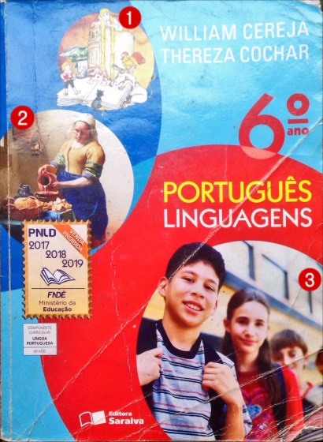
FIG. 1 – Capa frontal do manual analisado

Fonte: Cereja e Cochar (2015).

Ao analisar a face dianteira da capa, notam-se, claramente, as principais informações referentes ao manual: o título, identificação de autores, componente curricular e, também, a editora responsável pela publicação do material. Para além disso, há exatamente três figuras distintas que podem receber significações diversas; no viés da metodologia intuitiva, infere-se que a imagem 1, na qual é representada por uma tirinha em que personagens de histórias animadas, como Rapunzel e Pequeno Príncipe, estão compartilhando de uma leitura fantástica, juntamente com alguns animais e outras caricaturas não identificadas, certamente para fazer alusão ao processo de leitura e ao prazer que há neste hábito.
Desse modo, percebe-se que o indivíduo responsável pela edição de arte – Marcos Zolezi – correlacionou-a a dedicatória que os autores fomentaram na carta de apresentação do livro, mesmo que é dedicado àqueles “que gosta de ler, criar, de falar, de rir, de criticar, de participar, de argumentar, de debater, de escrever” (CEREJA; COCHAR; 2015, p. 3).
Por conseguinte, na imagem 2 é exposta uma obra de arte de Johannes Vermeer (1657-158), especificamente uma pintura feita a óleo sobre a tela, na qual aparece uma doméstica organizando a mesa do café, mais precisamente despejando o leite de um recipiente ao outro, visivelmente mais confeccionado. Salientamos que o conteúdo presente na imagem discutida é atravessado por temas referentes à literatura, história e filosofia. Por ser assim, pode-se intuir que a ilustração pode ter sido utilizada para fazer referência à multidisciplinaridade que tanto é prometida pelos autores da obra ora analisada e bastante trabalhada nas suas unidades, considerando que esta reúne temas e conteúdos de várias disciplinas, almejando objetivos comuns. Na terceira e última, imagem 3, são retratados três alunos que trajam vestimentas e acessório escolar, como mochilas e livros.

FIG. 2 – Lombada do manual analisado
Fonte: Cereja e Cochar (2015).

Na lombada, são comtempladas as informações a seguir: nomes dos autores, título da obra, componente curricular, editora e ano/série a que se destina o material. Ademais, no município de Açailândia-MA, é comum os manuais didáticos trazerem na parte traseira da capa o Hino Nacional Brasileiro, porém, na obra Português Linguagens (2015), o hino foi substituído por dez dicas de alimentação saudável, além do código de barra; número do ISBN; código do livro e, também, uma nota de recomendação de uso consciente e devolução do manual didático.
Os dados descritos acima, referentes aos conteúdos apresentados na capa traseira do manual Português Linguagens (2015) podem ser conferidos na figura 3, abaixo:

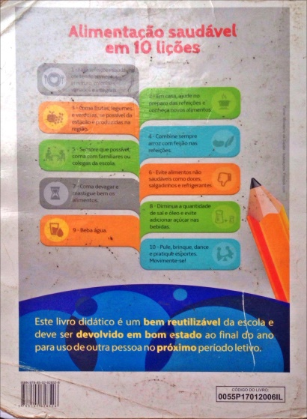
FIG. 3 – Capa traseira do manual analisado

Fonte: Cereja e Cochar (2015).

Consoante ao Edital de Convocação 02/2015 – CGPLI/PNLD 2017 (BRASIL, 2015), que diz respeito ao processo de submissão e avaliação de obras didáticas, promovido pelo Ministério da Educação – MEC, por intermédio da Secretária de Educação Básica – SED e cooperado pela Secretaria de Educação Continuada, Alfabetização, Diversidade e Inclusão – SECADI, bem como o Fundo Nacional de Desenvolvimento da Educação – FNDE, a presente obra obedece, assiduamente, às normas prescritas no (anexo I) do respectivo edital, titulado Estrutura Editorial, Triagem e Critério de Exclusão na Triagem, este que é incumbido por tratar dos conteúdos que devem ser contidos na capa frontal do manual, sendo elas, cronologicamente:

a) Título da obra e o título e subtítulo do livro, se houver; b) Identificação do ano, ciclo, volume ou número correspondente; c) Nome(s) do(s) autor(es), ou pseudônimo, ou organizador(es), claramente identificado como pessoa física; d) Nome do componente curricular, que são: Língua Portuguesa, Língua Estrangeira Moderna – Inglês, Língua Estrangeira Moderna – Espanhol, Arte, Matemática, Ciências da natureza, História, Geografia. e) Nome do editor (razão social, nome fantasia ou marca/selo); f) No Manual do Professor, expressão “Manual do Professor” em local e tamanho de fácil identificação (BRASIL, 2015).

Sendo assim, o processo de confecção da obra foi fiel aos parâmetros impostos pela entidade responsável, tratando-se de composição da capa frontal. Entretanto, há uma discordância de discurso quanto aos conteúdos posto na lombada do livro, pois o edital 02/2015 – CGPLI detém como informações precisas: ano/série, componente curricular, editora e título da obra. O manual analisado, no que lhe concerne, cumpre parcialmente com o que é proposto, já que acrescenta uma informação a mais – nome dos autores – mesmo não sendo requisitado. Quanto à produção da capa traseira dos manuais didáticos, não há nenhuma orientação referente à produção, sendo assim, fica a critério dos autores e/ou editoras a utilização do espaço. Logo, justifica-se, pois, a exposição das dez dicas de alimentação saudáveis que é posta na parte final do manual Português Linguagens (2015), que substituiu o hino nacional ou local que frequentemente costumam ser apresentados nas obras didáticas adotadas em Açailândia-MA.
Além do mais, o manual analisado é composto por duzentos e setenta e duas páginas, divididas em quatro unidades organizadas cronologicamente em: 1. No mundo da fantasia; 2. Crianças; 3. Descobrindo que sou eu; 4. Verde, adoro ver-te. Em todas as unidades são trabalhados temas comuns; no entanto, é ligeiramente notável o espaço de prioridade que os autores atribuem ao ensino da gramática descritiva e normativa e processo de produção textual. Durante as abordagens, é percebível que se há uma tímida preocupação com a imersão dos conteúdos a realidade dos alunos açailandense, no entanto, não se é alcançado este objetivo, ficando como incumbência do professor tal adequação.
Analisando a confecção do sumário percebe-se que nas unidades disponibilizadas pelo manual há esferas que se estendem por todos os capítulos, sendo eles: estudo do texto, produção do texto, a língua em foco, de olho na escrita e divirta-se. Assim, cada unidade dedica-se a estudar uma vertente da língua portuguesa, assim como ilustrado na figura 4:

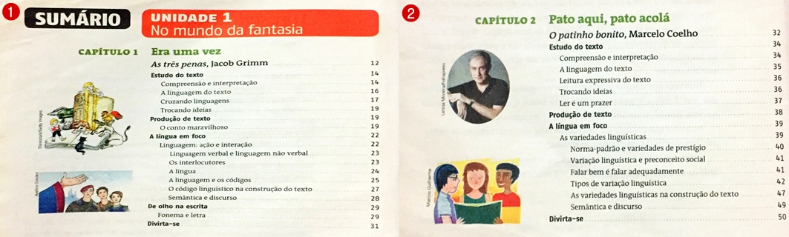
FIG. 4 – Sumário (parcial) do manual analisado

Fonte: Cereja e Cochar (2015).
Na figura 4 encontram-se os dois primeiros capítulos da primeira unidade titulada No mundo da fantasia, o primeiro capítulo, representado pela parte 1, apresenta o modelo que é seguido por todas as outras unidades, intercalando os conteúdos entre gramática, literatura e produção de texto. Diante de uma análise mais profunda foi possível observar que o respectivo manual é carente no que diz respeito às emblemáticas que envolvem as atividades literárias, uma vez os autores propõem tal produção com objetivo de estudar as três vertentes da língua portuguesa, aparecendo pouquíssimas vezes e timidamente nas dependências da presente obra. Desse modo, a parte 2 do sumário acima posto apresenta o segundo capítulo, o qual é inscrito como Pelo aqui, pelo acolá. É nessa unidade que a literatura universal e brasileira aparece mais bem explorada, no entanto, a abordagem é substancial, incapaz de despertar um interesse pulsante no aluno, devido a pouca profundidade com que é exigida a interpretação e análise das obras.
Nessa ótica, por se tratar de um estudo no qual seu objeto central é a língua, Bakhtin (2003) considera que é extremamente necessário ter ciência de que se deve saber o conteúdo temático; estrutura composicional e a configuração estilística. Sendo assim, não se podem desconsiderar as demais especificidades da língua, já que fazem, significativamente, parte da formação do indivíduo.
Na resenha do livro Português Linguagens (2015) divulgada em 2017 pelo Guia Digita do Programa Nacional do Livro Didático - PNLD, sobre o eixo leitura e literatura é cunhado que:

O eixo de leitura e literatura traz propostas bem situadas. As atividades exploram variadas estratégias de leitura, com foco na identificação de informações e na formulação e verificação de hipóteses, além da análise da materialidade do texto e de sua linguagem. A produção de texto escrito está baseada em gêneros textuais diversos. O objetivo central é trabalhar com os alunos as características que definem os gêneros selecionados para torná-los produtores dessas formas de expressão escrita (BRASIL, 2017).

O manual promete elencar no eixo leitura a realização de atividades as quais sejam exploradas as estratégias de leitura, a fim de explorar a habilidade de identificar e formular hipóteses. Entretanto, quando se observa as atividades referentes à leitura percebe-se que, de fato, existem, porém com pouca frequência em relação aos demais eixos apontados pelos autores. Nesse mesmo eixo, pouco se é falado sobre processos criativos em relação as estratégias de leitura e suas diferentes possibilidades, relando, portanto, um certo conservadorismo por parte de seus autores, o que dificulta, de certo modo, a imersão dos alunos em um ambiente letrado.
Sobre a imersão de crianças e jovens brasileiros em espaço de leitura e escrita de textos pontua Brasil (1998):

Para boa parte das crianças e dos jovens brasileiros, a escola é o único espaço que pode proporcionar acesso a textos escritos, textos estes que se converterão, inevitavelmente, em modelos para a produção. Se é de esperar que o escritor iniciante redija seus textos usando como referência estratégias de organização típicas da oralidade, a possibilidade de que venha a construir uma representação do que seja a escrita só estará colocada se as atividades escolares lhe oferecerem uma rica convivência com a diversidade de textos que caracterizam as práticas sociais (BRASIL, 1998, p.26).

Sendo assim, faz-se necessário que escola compactue com as estratégias de formação de indivíduos leitores, haja vista que trabalhar com a literatura trabalha-se, consequentemente, com o poder de imaginar e criar, além de servir como base significativa para desenvolver a comunicação social entre os indivíduos envolvidos. Além disso, certamente para compensar as escassas atividades referentes à literatura, no final de cada unidade há orientações de obras paradidáticas, onde nota-se indicação de livros literários, como bem pode ser observado na figura 5.

FIG. 5 - Orientações de literatura
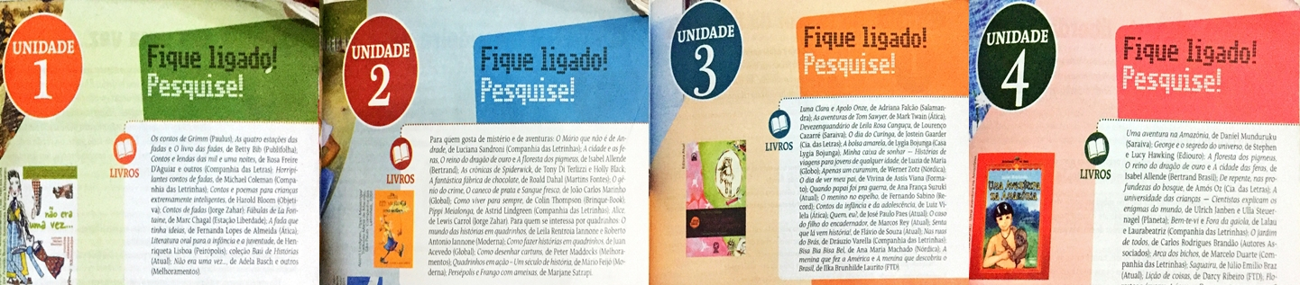

Fonte: Cereja e Cochar (2015).

Segundo informações coletadas em entrevista aberta com a técnica de língua portuguesa da Secretaria de Educação da cidade de Açailândia-MA, tanto os manuais didáticos quanto as obras paradidáticas devem estar de acordo com a realidade do aluno e em seu alcance, tanto em grau de compreensão, quanto em acessibilidade. No livro analisado Português Linguagens (2015), para o sexto (6°) ano, especificamente nas quatros unidades apresentadas, são indicados quatros livros, nominados em: Os contos de Grimm; O Mário que não é de Andrade, de Luciana Sandroni; Luna Clara e Apolo Onze, de Adriana Falcão e Uma aventura na Amazônia, de Daniel Mundukuru.
Depois de identificado as indicações propiciadas pelos autores da referida obra, iniciou-se o processo de constatação de acessibilidade entre os alunos e os livros indicados. As buscas aconteceram na biblioteca das três maiores escolas do município e, também, na biblioteca central. Com isso constatamos que somente o livro Uma aventura na Amazônia, de Daniel Mundukuru foi encontrado na biblioteca municipal da cidade de Açailândia-MA, contendo somente dois exemplares ofertados para consulta local. Sendo assim, intui-se que as obras foram indicadas sem consultas preliminares dos acervos das escolas desta região, complicando, dessa forma, o acesso às diferentes estratégias de leituras, critério requisitado pelas Diretrizes Nacionais Curriculares para o ensino fundamental no ano em que o manual foi adotado.
O respectivo posicionamento pode ser compreendido pela avalição realizada Programa Nacional do Livro Didático - PNLD do referido manual didático, que pontua:

A partir da leitura dos textos e das atividades, o aluno entra em contato com temas relativos ao universo juvenil. No entanto, os temas selecionados e os pontos de vista a partir dos quais são abordados, apesar de variados, não refletem, de maneira geral, a preocupação em contemplar a heterogeneidade sociocultural brasileira (BRASIL, 2017).

Assim, no que diz respeito ao ensino de literatura o manual selecionado se mostra frágil por não cumprir como deveria o que é prometido em sua proposta central, abrindo margem a uma possível deficiência no ensino da língua, se levado em consideração que este não é, tampouco se faz, prioritariamente, focando na linguística.
Quanto aos estudos linguísticos, o manual compreende e cumpre fielmente as exigências requeridas pelo Programa Nacional do Livro Didático - PNLD, pois os desafios propostos pelas atividades são relevantes, os conteúdos pertinentes e acessíveis para o público no qual se destina a obra.
Referente a este eixo pontua Brasil (2017):

Há ainda atividades que levam o aluno à reflexão sobre o léxico e seu papel no texto e no discurso. A abordagem se diferencia, porém, no tratamento de conteúdos linguísticos que não são trabalhados em articulação com o funcionamento comunicativo dos textos. Nas seções específicas do eixo, o trabalho metalinguístico a eles direcionado está centrado em objetos de ensino típicos da tradição escolar, em especial nos momentos em que são abordadas as funções sintáticas no período simples, relações de concordância e regência, entre outros. A variação linguística é explorada de maneira mais consistente e detalhada apenas no volume 6. Já o ensino-aprendizagem das convenções da escrita é promovido em todos os volumes, mas de modo descontextualizado. Há, no conjunto da coleção, poucas orientações para o uso do dicionário (BRASIL, 2017).

Nessa ótica, é possível considerar que a resenha do manual publicada pelo Guia Digital do Programa Nacional do Livro Didático - PNLD é fiel na descrição do eixo discutido, pois as atividades e conteúdos linguísticos são muitos frequentes na obra analisada. Assim, fica a linguística como o conteúdo mais trabalhado do manual Português e Linguagens (2015). Além do mais, é possível notar, também, que os autores se preocupam em deixar claro aos indivíduos usuários dessa obra a variedade linguística existente no mundo, o que pode ser comprovado com as orientações linguísticas que sempre deixadas em uma parte evidente das páginas em que se tratam do uso normativo da língua, tais como representado na figura a seguir:

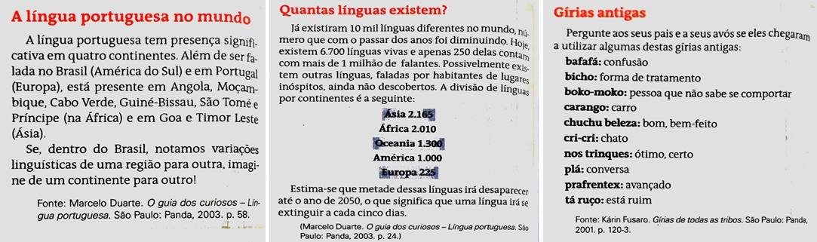
FIG. 6 – Orientações linguísticas

Fonte: Cereja e Cochar (2015).

Ao se trabalhar com linguística Cereja e Cochar (2015) foram sensíveis ao atentarem-se ao entendimento de que a língua é um objeto social e coletivo e, portanto, pode ser compreendida de várias maneiras diferentes. Assim, nas respectivas abordagens presentes no livro analisado, os autores além de trabalhar a multiplicidade linguística baseada nos pensamentos e orientações de Bagno (1999); Bakhtin (1979); Kleiman (2008); Vygotky (1993) e Mainguenau (2001), confeccionam orientações conceituais e contextualizadas acerca do que está sendo estudado para facilitar o entendimento dos alunos. É possível considerar, para além disso, que os autores se dedicaram a trabalhar a linguagem numa perspectiva de inserção ao espaço social, político e histórico no qual os indivíduos envolvidos estejam inseridos, o que é descumprindo quando se trata do ensino de literatura neste mesmo manual. Dessa forma, no que diz respeito ao discurso, a obra concorda parcialmente com as prescrições efetivadas pelos Parâmetros Curriculares Nacionais-PCNS, haja vista que reconhece que a educação continuada é incumbência da escola, principalmente para o ensino fundamental II, tal que está inserido o 6º ano.

Considerações finais

O manual analisado demonstra, baseado nas instruções defendidas pelo Edital de Convocação 01/2017 – CGPLI, este que se trata de exigências requisitadas durante o processo de avaliação para adesão do manual didático do Ministério da Educação – MEC, divergências no que diz respeito à confecção da capa frontal e lombada do manual, pois ambas são munidas de mais informação que as julgadas necessárias pelo Ministério da Educação – MEC. Além do mais, em relação aos conteúdos propostos, é possível identificar o descumprimento de discursos disferidos pelos autores na carta de apresentação ao estudante, quando estes prometem promover espaços de transição de conhecimento coletivo dentro da sala de aula, uma vez que as atividades propostas, em potencial, são centradas na absorção de conteúdo individual, assim, coibindo o espaço de troca de conhecimento entre os demais alunos.

Tanto o Guia Digital do Programa Nacional do Livro Didático – PNLD, quanto o Parâmetros Curriculares Nacionais - PCNS para o ensino fundamental e Lei de Diretrizes e Base da Educação - LDB estabelecem que o ensino da língua portuguesa deve ser ofertado ao sexto ano do ensino fundamental em estágio equiparado em relação à tríade da língua nativa – literatura, produção de texto e linguística – de modo que insira o aluno ao meio social, histórico e político no qual este participa. Na carta de apresentação do livro ao aluno e na resenha da obra apresentada ao Programa Nacional do Livro Didático – PNLD, os autores prometem também o cumprimento desta vertente, o que não é devidamente cumprido, pois o ensino de literatura é posto em descredito no manual analisado.

De fato, a tríade é explorada no manual, entretanto, de maneira altamente desproporcional, pois a literatura é pouco explorada em relação aos demais conteúdos. Ainda referente às orientações disponibilizadas pelas entidades pautadas para balizar o ensino público, é válido salientar que os manuais identificados para o desenvolvimento dessa pesquisa que foram adotados nas escolas municipais da cidade de Açailândia-MA, antes da escola do corpus, quando analisados, previamente, junto a professores que trabalharam com os mesmos em anos anteriores, todos são passivos de um ponto negativo comum: o distanciamento dos conteúdos com a realidade local dos alunos.

Quando consultado, o manual Português Linguagens (2015) recebe a mesma crítica. Sobre esta ocorrência, na ficha de avaliação pós-adesão do manual disponibilizado pelo Guia Digital do Programa Nacional do Livro Didático – PNLD, é levantada a referida questão, considerando que, até mesmo as indicações literárias que estão expostas no final de cada unidade do manual analisado não compactuam com a realidade dos indivíduos de maneira geral. Além do mais, é mister ressaltar que nem mesmo na biblioteca central do município de Açailândia-MA são encontradas as obras paradidáticas indicadas pelos autores, o que leva a denunciar o descuido do município com a literatura que é, parcialmente, ofertada ao público das escolas municipais do campo pesquisado.

Assim, o manual analisado é, segundo a técnica de assuntos educacionais de língua portuguesa do município de Açailândia-MA, a obra mais completa e bem elaborada das que foram levadas à reunião de votação de adesão ao livro didático e, por isso, tornou-se apta a ser distribuída nas públicas do município. No entanto, a afirmação não se perpetuou sobre os conceitos dos professores e alunos que lidam ou lidaram com a referida obra, haja vista que diz respeito a um manual reutilizável, pois, alegam que a obra trata de assuntos acima do nível de conhecimento que os alunos possuem.

Desse modo, quanto aos discursos dos gramáticos nos manuais didáticos de ensino de Língua Portuguesa, é possível identificar concordância parcial entre o corpus e as leis educacionais; Lei de Diretrizes e Base da Educação Nacional e Parâmetros Curriculares Nacionais; contudo, o presente manual didático não corresponde à realidade dos alunos e professores do município de Açailândia-MA, sendo essa a principal discordância presente no manual. Além disso, a obra apresenta também discordância no discurso dos próprios autores, especificamente na carta de apresentação, pois prometem aquilo que não conseguiram cumprir no interior do manual.

REFERÊNCIAS

BAKHTIN, M. Estética de criação verbal. 4ed. São Paulo: Martins Fontes, 2003.

BRASIL, Escolha do livro didático, 2010. Disponível em: <http://portal.mec.gov.br/pnld/indexphpoptioncomcontentaviewarticleaidindexphpoptioncomcontentaviewarticleaid13658>. Acesso em: 30 jan. 2018.

__________. Parâmetros Curriculares Nacionais. Língua Portuguesa. MEC/SEF. Brasília. 1998.

__________. Guia Digital PNLD. 2017. Disponível em: <http://www.fnde.gov.br/pnld-2017/>. Acesso em: 20 jun. 2018.

__________. Edital de convocação 01/2017 – CGPLI. 2015. Disponível em: <http://portal.mec.gov.br/docman/agosto-2017-pdf/70041-edital-pnld-2019-pdf/file>. Acesso em: 18 Abr. 2018.

__________. Parâmetros Curriculares Nacionais. 1997. Disponível em: <https://cptstatic.s3.amazonaws.com/pdf/cpt/pcn/volume-02-lingua-portuguesa.pdf>. Acesso em: 23 abril 2018.

__________. Lei de Diretrizes e Bases da Educação Nacional. Lei de nº 4.024, de 20 de dezembro de 1961.

CEREJA, W.; COCHAR, T. Português linguagens. São Paulo: Saraiva 2015.

FIGUEIREDO, L.; BALTHASAR, M.; GOULART, S. Singular & Plural. São Paulo: Moderna, 2012.

KOERNER, K. Questões que persistem em historiografia linguística. Revista da ANPOLL, n. 2, p. 45, 1996.

MAINGUENEAU, D. Análise de textos de comunicação. São Paulo: Cortez, 2013.

NOGUEIRA, S. M. Língua Portuguesa do século XIX sob o enfoque historiográfico. São Luís: EDUEMA, 2015.

ORLANDI, E. P. Análise de Discurso: princípios & procedimentos. 8. ed. Campinas: Pontes, 2009.

SILVA, J.; OLIVEIRA, M;. NOGUEIRA, S. O LIVRO E O USO: Verificação de discurso nos manuais didáticos de língua portuguesa no século XX e XXI em Açailândia-MA. In: XI Encontro Maranhense de História da Educação. XI, 2019, São Luís. Anais... Maranhão: UFMA, 2018. P. 1-14. Disponível em: <file:///E:/AutoPlay/Docs/Trabalhos%20Completos/EIXO%2001-%20Métodos%20e%20Práticas%20de%20Ensino/Silva_J_O.pdf>. Acessado em: 16 dez. 2019.

PACIEVITCH, T. Lei de Diretrizes e Base da Educação, 2016. Disponível em <www.infoescola.com/educacao/lei-de-diretrizes-e-bases-da-educacao>. Acesso em: 30 jan. 2018.

ANÁLISIS DEL DISCURSO EN UN MANUAL DE ENSEÑANZA DEL IDIOMA PORTUGUÉS PARA LA EDUCACIÓN FUNDAMENTAL EN AÇAILÂNDIA / MA

RESUMEN: El presente registro es un análisis discursivo del Manual de Lengua Portuguesa, de Cereja y Cochar (2015), cuyo objetivo principal es verificar si existe un acuerdo entre los discursos de gramáticos, legisladores y profesores de lengua portuguesa, específicamente el siglo XXI en Açailândia-MA. Para lograr el objetivo propuesto, los principios teóricos del análisis del discurso de la línea francesa se basan en los conceptos e ideas de Maingueneau (1989); Koerner (1996); Nogueira (2015) y Orlandi (2001). Así, obteniendo como resultado de esta investigación la contextualización histórica de la educación brasileña a nivel nacional y local, así como la verificación del acuerdo parcial del discurso de gramáticos, legisladores y profesores de lengua portuguesa en el corpus analizado.

Palabra clave: Análisis del habla. Manual didáctico; Lengua portuguesa.

Envio: dezembro/2019

Informação oral concedida pela Técnica de Assuntos Educacionais em Língua Portuguesa da Secretaria de Educação Municipal de Açailândia-MA, cujo optou por ter o nome ocultado nas dependências desse trabalho.
Editor de arte e responsável pela ilustração da capa dianteira do manual Português Linguagem de Cereja e Cochar (2015).

